
Βύρωνας 29/11/2016

ΣΥΛΛΟΓΟΣ ΕΚΠΑΙΔΕΥΤΙΚΩΝ Π.Ε.
ΒΥΡΩΝΑ - ΚΑΙΣΑΡΙΑΝΗΣ – ΠΑΓΚΡΑΤΙΟΥ
«ΡΟΖΑ ΙΜΒΡΙΩΤΗ»
Κωνσταντιλιέρη και Ερυθραίας - Βύρωνας

Web: sylimvrioti.gr e-mail: sylbox@sylimvrioti.gr
Αριθ. Πρωτ.: 3

ΠΡΟΣ: Μέλη μας

2ο Ενημερωτικό

ΠΑΜΕ ΤΟ 1ο ΘΕΑΤΡΟ!!!
Η Μαζώχτρα του Αργύρη Εφταλιώτη
ΤΟ ΣΑΒΒΑΤΟ 10 ΔΕΚΕΜΒΡΗ 2016, ΣΤΙΣ 9.15 μ. μ.
ΣΤΟ ΘΕΑΤΡΟ «104 - Σκηνή», Ευμολπιδών 41 Γκάζι. (Μετρό στάση Κεραμικός)
ΤΙΜΗ ΕΙΣΙΤΗΡΙΟΥ 8 € Τηλ.: 210 3455020
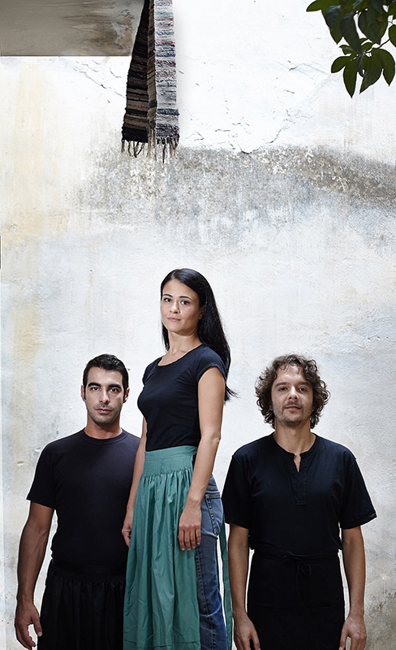
Σ’ ένα χωριό της Κρήτης, την «Παραμυθιά», ζούσε μια πολύ όμορφη κοπέλα που ήταν φτωχή και μάζευε ελιές στα χτήματα των άλλων, η Ασήμω. Στην «Παραμυθιά» ζούσε κι ένα όμορφο παλικάρι που ήταν αρχοντόπουλο, ο Πανάγος. Οι δύο νέοι ερωτεύονται και ανταλλάσουν όρκους αγάπης. Μα ένα αρχοντόπουλο δεν μπορεί να παντρευτεί μια μαζώχτρα. Έτσι, ο Πανάγος παίρνει τον λόγο του πίσω και η προδομένη Ασήμω αντιμετωπίζει τον χλευασμό του χωριού. Σκέφτεται να πέσει στον γκρεμό. Αλλά όχι, δεν συμβιβάζεται με την κοινωνική αδικία κι αποφασίζει να εκδικηθεί. Με ένα ψέμα της που διαδίδεται σαν φήμη σε όλο το χωριό σπέρνει τη συμφορά. Αλλεπάλληλα φονικά ξεκινούν ανάμεσα σε χριστιανούς και μουσουλμάνους Παραμυθιώτες.
Ένα ολόκληρο χωριό φτάνει στην καταστροφή γιατί κανείς, όταν ξέσπασε το κακό, δεν κάθισε να σκεφτεί τις πραγματικές αιτίες.
«Η Μαζώχτρα» του Αργύρη Εφταλιώτη είναι μία νουβέλα που δημοσιεύτηκε το 1900 μαζί με άλλα διηγήματα του συγγραφέα με τον τίτλο «Η Μαζώχτρα και άλλες ιστορίες».
Σκηνοθεσία: Κώστας Παπακωνσταντίνου
Βοηθοί Σκηνοθέτη: Δήμητρα Μητροπούλου, Χρήστος Χριστόπουλος
Σκηνικά-Κοστούμια: Ζωή Αρβανίτη Μουσική: Βασίλης Κουτσιλιέρης
Ερμηνεύουν: Νάντια Δαλκυριάδου, Θοδωρής Θεοδωρίδης, Δημοσθένης Ξυλαρδιστός

Δηλώνουμε συμμετοχή ως Δευτέρα απόγευμα 5 Δεκέμβρη στα μέλη του Δ.Σ. ή απευθείας Παππά Μαρία 6973592789 και Σουζάνα Γλαβίνα 6947434724.
Ταυτόχρονα δηλώνουμε αν θα πάμε με το λεωφορείο ή μόνοι μας. Όποιος πάει μόνος περιμένει να φτάσει το λεωφορείο. Να είμαστε στο θέατρο το αργότερο 8.30 μ.μ.
Διαδρομή λεωφορείου: 7:30 μ.μ. τέρμα Καρέα, 7:35 Ρόπτρο (Καραολή Δημητρίου), 7:40 Χρυσ. Σμύρνης (στάση Αγ. Λαζάρου), 7:45 Δεληολάνη, 7:50 Φιλολάου & Εθν. Αντιστάσεως. Το λεωφορείο δεν περιμένει. ΔΗΛΩΝΟΥΜΕ ΕΓΚΑΙΡΑ ΣΥΜΜΕΤΟΧΗ. ΤΟ Δ.Σ.

